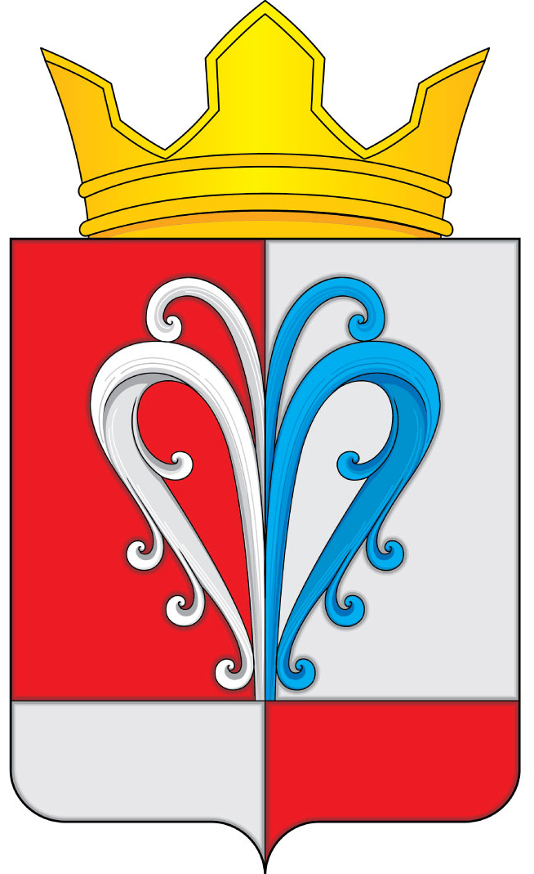 ПРОЕКТ
РОССИЙСКАЯ ФЕДЕРАЦИЯ
КАМЧАТСКИЙ КРАЙ
ЕЛИЗОВСКИЙ МУНИЦИПАЛЬНЫЙ РАЙОН
СОБРАНИЕ ДЕПУТАТОВ
НАЧИКИНСКОГО СЕЛЬСКОГО ПОСЕЛЕНИЯ
РЕШЕНИЕ
«» февраля 2022 г. №
22-я очередная сессия 4-го созыва

О рассмотрении представления Елизовской городской прокуратуры от 24.01.2022 года №23/07-02-2022 об устранении нарушений федерального законодательства

Рассмотрев представление Елизовской городской прокуратуры от 24.01.2022 года №23/07-02-2022 об устранении нарушений федерального законодательства,

Собрание депутатов Начикинского сельского поселения решило:

1. Представление Елизовской городской прокуратуры от 24.01.2022 года №23/07-02-2022 принять к сведению.
2. Поручить Администрации Начикинского сельского поселения разработать и предоставить проекты положений о муниципальном контроле в сфере благоустройства и дорожной деятельности, направить проекты муниципальных правовых актов в Собрание депутатов Начикинского сельского поселения для рассмотрения на ближайшей сессии.
3. Направить Решение главе Начикинского сельского поселения, для обнародования.

Председатель Собрания депутатов
Начикинского сельского поселения О.М. Хрюкина

